รายงาน
โครงการวิจัยในชั้นเรียน

ส่วนราชการ โรงเรียนบ้านปากน้ำ(เผดิมจีนนาวาสงเคราะห์)

บันทึกข้อความ
ที่ - วันที่ ๓๑ มีนาคม ๒๕๖5
เรื่อง รายงานผลการดำเนินการโครงการวิจัยในชั้นเรียน

เรียน ผู้อำนวยการโรงเรียนบ้านปากน้ำ(เผดิมจีนนาวาสงเคราะห์)
ตามที่ข้าพเจ้าได้เสนอโครงการวิจัยในชั้นเรียน ซึ่งได้บรรจุไว้ในแผนปฏิบัติการปีการศึกษา ๒๕๖4 บัดนี้การดำเนินการตามโครงการดังกล่าวได้เสร็จสิ้นแล้ว จึงขอรายงานผลการดำเนินงานตามโครงการดังนี้

1. วัตถุประสงค์
1.1 ครูใช้กระบวนการศึกษาวิจัยเพื่อการพัฒนาการเรียนรู้ของผู้เรียน และจัดทำรายงานการวิจัยในชั้นเรียนอย่างเป็นระบบ ภาคเรียนละ 1 เรื่อง
1.2 ครูนำผลการวิจัยในชั้นเรียนมาใช้ปรับปรุงการเรียนการสอนเพื่อประโยชน์สูงสุดแก่ผู้เรียน

2. เป้าหมาย
2.1 เชิงปริมาณ
2.1.1 ครูผู้สอนระดับชั้นประถมทุกกลุ่มสาระมีความรู้ความสามารถและความถนัดในรายวิชาที่สอน
2.๑.๒ ครูผู้สอนระดับชั้นประถมทุกคนสามารถแก้ปัญหาโดยใช้กระบวนการวิจัยในชั้นเรียน
2.1.๓ ครูผู้สอนระดับชั้นประถมทุกคนมีความพึงพอใจในการทำวิจัยในชั้นเรียน

2.2 เชิงคุณภาพ
2.2.๑ ครูสามารถแก้ไขปัญหาการจัดการเรียนการสอน โดยการใช้กระบวนการวิจัยในชั้นเรียนได้อย่างมีประสิทธิภาพ

3. ผลการดำเนินการ
ผลการดำเนินการการจัดทำวิจัยในชั้นเรียน ครูผู้สอนสามารถจัดทำงานวิจัยในชั้นเรียน และพัฒนากระบวนการวิจัย กระบวนการเรียนรู้ตามกลุ่มสาระต่าง ๆ รวมทั้งการใช้สื่อและเทคโนโลยีที่ทันสมัย ได้อย่างมีประสิทธิภาพ

4. ปัญหา/อุปสรรค
ไม่พบปัญหา

5. เปรียบเทียบกับเป้าหมาย
 บรรลุเป้าหมาย
 ไม่บรรลุเป้าหมาย

เนื่องจาก…………………………………………………………………….………………………………………………………………………………………………………..………………………………………………………………….

ลงชื่อ………………………..……………….ผู้รับผิดชอบโครงการ
(นายธนากร ชมเชย)
ตำแหน่ง ครูโรงเรียนบ้านปากน้ำฯ

ลงชื่อ………………………..……………….ผู้รับผิดชอบโครงการ
(นางสาวอำพร คลี่ล้วน)
ตำแหน่ง ครูโรงเรียนบ้านปากน้ำฯ

ลงชื่อ………………………..……………….ผู้รับผิดชอบโครงการ
(นางสาวรัติยาภรณ์ พรมเนตร) ตำแหน่ง ครูโรงเรียนบ้านปากน้ำฯ

6. ความเห็น/ข้อเสนอแนะของผู้บริหารโรงเรียน
………………………………………………………………………………………………………………………………………………………………………………………………………………………………………………………………………………………………

ลงชื่อ……………………………………
(นายธีระ ขันบุตร)
ผู้อำนวยการโรงเรียนบ้านปากน้ำ(เผดิมจีนนาวาสงเคราะห์)

ภาคผนวก

ชื่อโครงการ การวิจัยในชั้นเรียน
แผนงาน วิชาการ
สนองกลยุทธ์สถานศึกษา กลยุทธ์ที่ 2 พัฒนาครูและบุคลากรทางการศึกษาให้มีคุณภาพ
สอดคล้องมาตรฐานการศึกษา มาตรฐานที่ 2.3 กระบวนการบริหารและการจัดการ
ตัวบ่งชี้ที่ 2.3 ดำเนินงานพัฒนาวิชาการที่เน้นคุณภาพผู้เรียน
รอบด้านตามหลักสูตรสถานศึกษาและทุกกลุ่มเป้าหมาย
ผู้รับผิดชอบโครงการ นายธนากร ชมเชย
นางสาวรัติยาภรณ์ พรมเนตร
นางสาวอำพร คลี่ล้วน
ลักษณะโครงการ โครงการต่อเนื่อง
ระยะเวลา มิถุนายน 2564 - มีนาคม 2565

1. หลักการและเหตุผล
ครูผู้สอนเป็นผู้มีบทบาทสำคัญในการจัดการเรียนการสอน เพื่อให้ผู้เรียนมีคุณลีกษณะอันพึงประสงค์ตามมาตรฐานการศึกษา ครูผู้สอนจึงต้องเป็นผู้มีความรู้ความสามารถ รู้จักนำวิธีการสอนและเทคนิคการสอนมาจัดกระบวนการเรียนรู้ที่หลากหลาย โดยจัดเนื้อหาสาระและกิจกรรมการเรียนรู้ให้สอดคล้องกับความสนใจและความถนัดของผู้เรียน รวมทั้งจัดบรรยากาศสภาพแวดล้อม สื่อการเรียนรู้ และอำนวยความสะดวกเพื่อให้ผู้เรียนเกิดทักษะการเรียนรู้ ดังนั้นครูต้องเป็นผู้มีความสามารถใช้การวิจัยในชั้นเรียนเป็นส่วนหนึ่งของกระบวนการจัดการเรียนรู้ ในการพัฒนารูปแบบการจัดการเรียนรู้ การวัดผลประเมินผลให้สอดคล้องกับสภาพจริง และครูกลุ่มสาระการเรียนรู้สามารถนำกระบวนการวิจัยในชั้นเรียนมาใช้ในการพัฒนาการเรียนรู้ให้กับผู้เรียนได้อย่างมีประสิทธิภาพ

2. วัตถุประสงค์
2.1 ครูใช้กระบวนการศึกษาวิจัยเพื่อการพัฒนาการเรียนรู้ของผู้เรียน และจัดทำรายงานการวิจัยในชั้นเรียนอย่างเป็นระบบ ภาคเรียนละ 1 เรื่อง
2.2 ครูนำผลการวิจัยในชั้นเรียนมาใช้ปรับปรุงการเรียนการสอนเพื่อประโยชน์สูงสุดแก่ผู้เรียน

3. เป้าหมาย
3.1 เชิงปริมาณ
3.1.1 ครูผู้สอนระดับชั้นประถมทุกกลุ่มสาระมีความรู้ความสามารถและความถนัดในรายวิชาที่สอน
๓.๑.๒ ครูผู้สอนระดับชั้นประถมทุกคนสามารถแก้ปัญหาโดยใช้กระบวนการวิจัยในชั้นเรียน
๓.1.๓ ครูผู้สอนระดับชั้นประถมทุกคนมีความพึงพอใจในการทำวิจัยในชั้นเรียน

3.2 เชิงคุณภาพ
3.2.๑ ครูสามารถแก้ไขปัญหาการจัดการเรียนการสอน โดยการใช้กระบวนการวิจัยในชั้นเรียนได้อย่างมีประสิทธิภาพ

4. วิธีการดำเนินการ/ขั้นตอนการดำเนินงาน
ที่ | กิจกรรม/งานสำคัญ | ระยะเวลา | ผู้รับผิดชอบ
1. | จัดทำวิจัยในชั้นเรียน | มิ.ย.64 – มี.ค.๖5 | ครูผู้สอน  นายธนากร ชมเชย,  นางสาวรัติยาภรณ์ พรมเนตร,  นางสาวอำพร คลี่ล้วน

5. ระยะเวลาดำเนินการ
ปีการศึกษา 2564

6. งบประมาณ
จำนวน 3,000 บาท ตามรายละเอียดค่าใช้จ่ายของโครงการ ดังนี้
กิจกรรม | งบประมาณที่ใช้ | งบประมาณจำแนกตามหมวดรายจ่าย
กิจกรรม | งบประมาณที่ใช้ | ค่าตอบแทน | ค่าใช้สอย | ค่าวัสดุ
เอกสารการวิจัยในชั้นเรียน | 3,000 | - | - | 3,000
รวมงบประมาณ | 3,000 | - | - | 3,000

7. การประเมินผล
ตัวชี้วัดความสำเร็จ | ค่าเป้าหมาย | วิธีการวัด | เครื่องมือ
ร้อยละของครู จัดทำวิจัยในชั้นเรียน และทำอย่างเป็นระบบ | ร้อยละ 100 | รูปเล่มวิจัย | แบบสำรวจ

8. ผลที่คาดว่าจะได้รับ
๘.๑ ครูมีการพัฒนาการจัดกระบวนการเรียนรู้ตามกลุ่มสาระต่าง ๆ
๘.๒ ครูมีการพัฒนาในการใช้สื่อและเทคโนโลยีที่ทันสมัย
๘.๓ ครูมีการพัฒนาการจัดกิจกรรมการเรียนการสอนได้อย่างมีประสิทธิภาพมากขึ้น
๘.๔ ครูได้นำวิจัยชั้นเรียนมาพัฒนากระบวนการเรียนรู้

ผู้เสนอโครงการ  (นายธนากร ชมเชย)  ครูโรงเรียนบ้านปากน้ำฯ | ผู้เห็นชอบโครงการ  (นางสาวนิรมล มากภักดี)  รองผู้อำนวยการโรงเรียนบ้านปากน้ำฯ
ผู้อนุมัติโครงการ

(นายธีระ ขันบุตร)
ผู้อำนวยการโรงเรียนบ้านปากน้ำฯ

แบบบันทึกรายงานวิจัยในชั้นเรียนของครูประถมศึกษา
โรงเรียนบ้านปากน้ำ(เผดิมจีนนาวาสงเคราะห์) ปีการศึกษา 2564

ที่ | ชื่อ-สุกล | ชื่อเรื่องงานวิจัย | กลุ่มสาระการเรียนรู้
1 | นางสาวระพีพรรณ จันทร์นวล | การพัฒนาทักษะการอ่านวรรณยุกต์ไทย ด้วยโปรแกรม Wordwall  เพื่อแก้ปัญหาด้านการอ่านของนักเรียนชั้นประถมศึกษาปีที่ 1 | กลุ่มสาระการเรียนรู้ภาษาไทย
๒ | นางสาวอำพร คลี่ล้วน | การพัฒนาการอ่านแจกลูกสะกดคำ การรู้จักสระและพยัญ ชนะ ด้วยชุดแบบฝึกทักษะการอ่านแจกลูกสะกดคำ เพื่อแก้ปัญหาด้านการอ่านของนักเรียนชั้นประถมศึกษาปีที่ 1 | กลุ่มสาระการเรียนรู้ภาษาไทย
๓ | นางกรรณิการ์ กาญจนประทุม | เรื่อง การแก้ไขปัญหาด้านการอ่านของนักเรียนชั้นประถมศึกษาปีที่ 2/2 | กลุ่มสาระการเรียนรู้ภาษาไทย
๔ | นางสริยา หวังกุลกลาง | เรื่อง การพัฒนาทักษะการอ่านคำพื้นฐานชั้นประถมศีกษาปีที่2 | กลุ่มสาระการเรียนรู้ภาษาไทย
๕ | นายธนกร ชมเชย | เรื่อง กิจกรรมเรียนปนเล่นกับชุดสื่อทีวีความรู้สู่การพัฒนาการเขียนสระลดรูปและสระเปลี่ยนรูปของนักเรียนชั้นประถมศึกษาปีที่ 3/1 | กลุ่มสาระการเรียนรู้ภาษาไทย
6 | นางจีรพรรณ นันทตันติ | เรื่อง การแก้ปัญหาการไม่ส่งงานของนักเรียนในการจัดการเรียนรู้แบบออนแฮนด์ของนักเรียนชั้นประถมศึกษาปีที่ 4 | พฤติกรรมนักเรียน
7 | นางนวลศรี สุตราม | เรื่อง การปรับเปลี่ยนพฤติกรรมการเรียนของนักเรียนช่วงสถานการณ์การแพร่ระบาดของเชื้อโควิด-19 | พฤติกรรมนักเรียน
8 | นางสาวเอมิการ์ มุธุสิทธิ์ | เรื่อง การพัฒนาทักษะภาษาอังกฤษเพื่อการสื่อสาร ด้วยแบบฝึกทักษะภาษาอังกฤษเพื่อการสื่อสาร เรื่อง Present Simple Tense | กลุ่มสาระการเรียนรู้ภาษาต่างประเทศ
9 | นายสุชาติ เรียบร้อย | เรื่อง การพัฒนาทักษะการหาผลคูณของนักเรียนระดับชั้นประถมศึกษาปีที่ 6 | กลุ่มสาระการเรียนรู้คณิตศาสตร์
10 | นางรัติยาภรณ์ พรมเนตร | เรื่อง การพัฒนาทักษะการเขียนคำภาษาไทยไม่ถูกต้องของนักเรียนชั้นประถมศึกษาปีที่ 4 โดยใช้ชุดแบบฝึกการเขียนคำในมาตราตัวสะกด | กลุ่มสาระการเรียนรู้ภาษาไทย
11 | นายวราวุฒิ ศรีนวล | การพัฒนาทักษะการอ่านโน้ตดนตรีสากลด้วยกิจกรรมดนตรีพาเพลินและหลักการสอนดนตรีตามแนวคิดของโคดาย ของนักเรียนชั้นประถมศึกษาปีที่ ๔ | กลุ่มสาระการเรียนรู้ศิลปะ
12 | นายวิตรี สมาฤกษ์ | เรื่อง เด็กอ้วน | กลุ่มสาระการเรียนรู้สุขศึกษาและพลศึกษา
13 | นางสาวจันทนิภา หนูอิ่ม | เรื่อง การพัฒนาผลสัมฤทธิ์ทางการเรียนวิชาวิทยาศาสตร์และเทคโนโลยีของนักเรียนชั้นประถมศึกษาปีที่ 6 โดยการใช้ชุดแบบฝึกหัดเสริมทักษะ | กลุ่มสาระการเรียนรู้วิทยาศาสตร์
14 | นางสุจิตรา ไลกระโทก | เรื่อง การพัฒนาทักษะในด้านการอ่านจับใจความของชั้นประถมศึกษาปีที่ 6/1 | กลุ่มสาระการเรียนรู้ภาษาไทย
15 | นางวิจิตร หนูคง | วิจัยเรื่อง การอ่านคำศัพท์ จากนิทานภาษาอังกฤษของนักเรียนชั้นประถมศึกษาปีที่ 3 | กลุ่มสาระการเรียนรู้ภาษาต่างประเทศ

แบบประเมินความพึงพอใจ

โครงการวิจัยในชั้นเรียน

โรงเรียนบ้านปากน้ำ(เผดิมจีนาวาสงเคราะห์) ปีการศึกษา 2564

คำชี้แจง : โปรดทำเครื่องหมาย  หรือกรอกข้อมูลลงในช่องที่ตรงกับระดับความพอใจของท่าน

ตอนที่ 1 ผู้ตอบแบบประเมิน

 เพศชาย  เพศหญิง

 สอนระดับชั้น...................................

ตอนที่ 2 ข้อมูลการประเมินความพึงพอใจ
ที่ | รายการ | ระดับความพึงพอใจ
ที่ | รายการ | มากที่สุด | มาก | ปานกลาง | น้อย | น้อยที่สุด
1 | มีความรู้ ความเข้าใจเกี่ยวกับการตั้งหัวข้องานวิจัย
2 | มีความรู้ในการออกแบบงานวิจัย
3 | การศึกษาหาข้อมูลในการวิจัย
4 | ระยะเวลาในการทำวิจัย
5 | ประโยชน์ที่ได้รับจากการวิจัย
6 | การนำไปประยุกต์ใช้

ข้อเสนอแนะ
................................................................................................................................................................................................................................................................................................................................................................................................................................................................................................................................................................................................................................................................

ภาพกิจกรรม
การดำเนินงาน

เรื่อง การปรับเปลี่ยนพฤติกรรมการเรียนของนักเรียน
ช่วงสถานการณ์การแพร่ระบาดของเชื้อโควิด-19

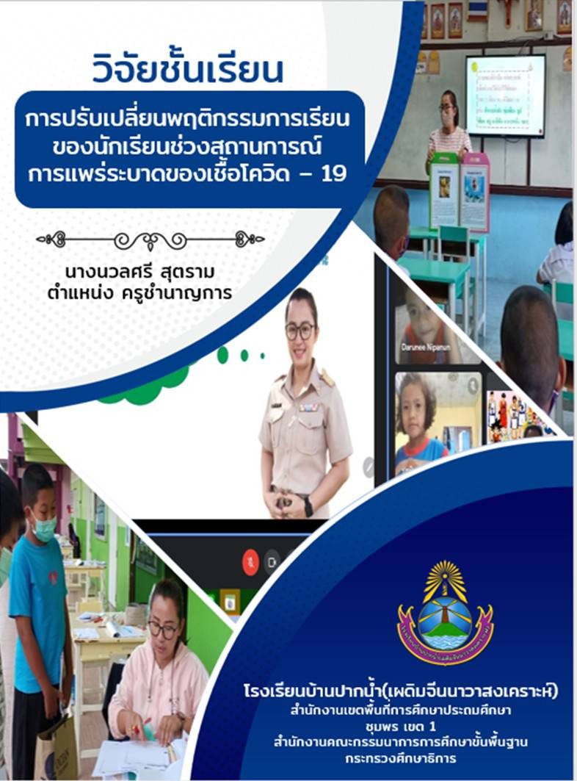

เรื่อง การพัฒนาผลสัมฤทธิ์ทางการเรียนวิชาวิทยาศาสตร์และเทคโนโลยี
ของนักเรียนชั้นประถมศึกษาปีที่ 6 โดยการใช้ชุดแบบฝึกหัดเสริมทักษะ

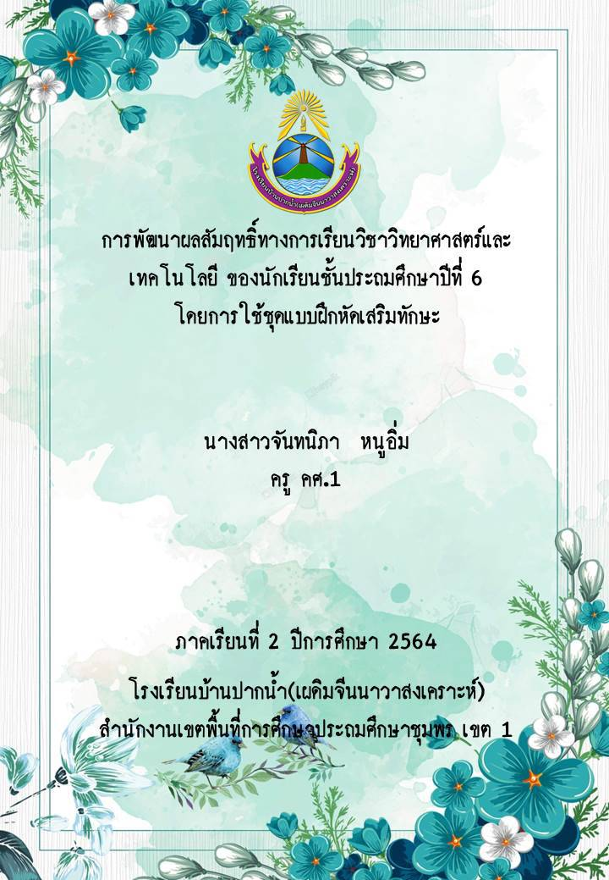

เรื่อง กิจกรรมเรียนปนเล่นกับชุดสื่อทีวีความรู้สู่การพัฒนาการเขียนสระลดรูปและสระเปลี่ยนรูปของนักเรียนชั้นประถมศึกษาปีที่ 3/1

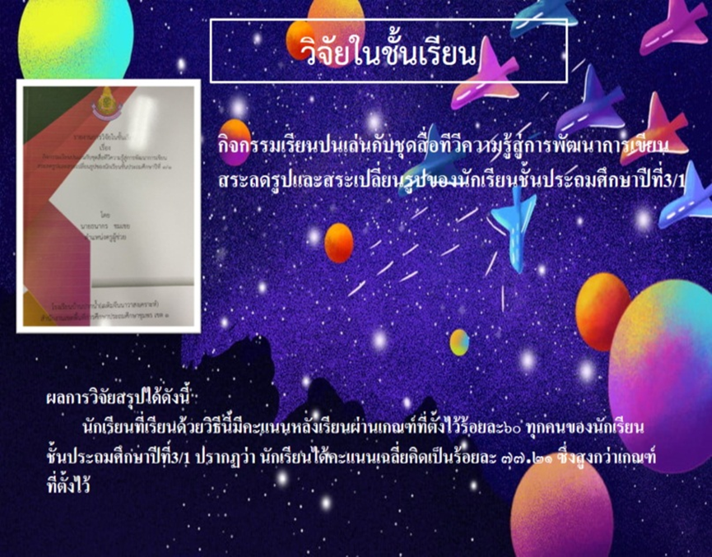

เรื่อง การแก้ปัญหาการไม่ส่งงานของนักเรียนในการจัดการเรียนรู้แบบออนแฮนด์
ของนักเรียนชั้นประถมศึกษาปีที่ 4

